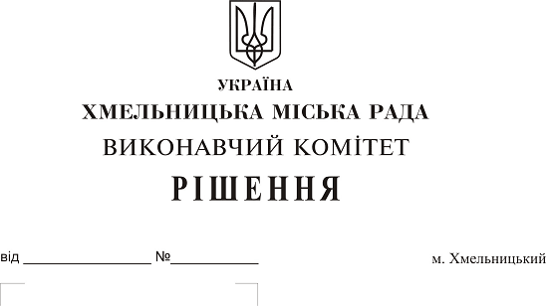

Про внесення на розгляд сесії міської ради пропозиції про внесення змін до рішення одинадцятої сесії міської ради від 25.01.2017 №24

Розглянувши клопотання управління праці та соціального захисту населення Хмельницької міської ради, керуючись постановою Кабінету Міністрів України від 29 грудня 2009 року № 1417 «Деякі питання діяльності територіальних центрів соціального обслуговування (надання соціальних послуг)», наказом Міністерства соціальної політики України «Про затвердження Типового штатного нормативу чисельності працівників територіального центру соціального обслуговування (надання соціальних послуг)» від 12 липня 2016р. №753, зареєстрованого в Міністерстві юстиції України 03 серпня 2016р. за №1078/2908, керуючись Законом України «Про місцеве самоврядування в Україні», виконавчий комітет міської ради
В И Р І Ш И В:

1. Внести на розгляд сесії міської ради пропозицію про внесення змін до рішення одинадцятої сесії міської ради від 25.01.2017 №24 «Про затвердження Положення про Хмельницький міський територіальний центр соціального обслуговування (надання соціальних послуг), Структури та граничної чисельності, Переліку соціальних послуг, умов та порядку їх надання у нових редакціях та втрату чинності рішення міської ради» виклавши додаток 3 до рішення в новій редакції (додається).
2. Контроль за виконанням рішення залишаю за собою.

Міський голова О. Симчишин

Додаток
до рішення виконавчого комітету
від 22.03.2018 р. № 182

Структура
Хмельницького міського територіального центру соціального
обслуговування (надання соціальних послуг)
Гранична чисельність працівників – 119,5 шт.од.

Директор територіального центру |  | 1
Заступник директора |  | 2
Юрисконсульт |  | 1
Інженер з охорони праці |  | 1
Інспектор з кадрів |  | 1
Провідний фахівець із соціальної роботи |  | 1
Фахівець із соціальної роботи/соціальний працівник |  | 2
Головний бухгалтер |  | 1
Бухгалтер |  | 3
Завідувач господарства |  | 1
Водій |  | 2
Сторож |  | 4
Прибиральниця |  | 2
1 | Відділення соціальної допомоги вдома: | 75
Завідувач відділення |  | 1
Заступник завідувача відділення |  | 1
Фахівець із соціальної допомоги |  | 2
Фахівець із соціальної роботи /соціальний працівник |  | 3
Соціальний робітник |  | 68
2 | Відділення денного перебування та адресної допомоги | 22,5
Завідувач відділення |  | 1
Заступник завідувача |  | 1
Фахівець соціальної роботи |  | 2
Соціальний працівник |  | 7,5
Соціальний робітник |  | 2,5
Робітник з комплексного обслуговування і ремонту будинків |  | 2
Перукар |  | 1
 | Швачка | 0,5
Сестра медична |  | 1
Сестра медична з лікувальної фізкультури |  | 1
Сестра медична з масажу |  | 1
Фахівець з фізичної реабілітації |  | 1
Психолог |  | 1

Керуючий справами виконавчого комітету Ю. Сабій

Директор Хмельницького
міського територіального центру
соціального обслуговування (надання соціальних послуг) І. Ковальчук

